Администрация Гжатского сельсовета Куйбышевский район

Новосибирская область

**27.07.2022**

**№31 (379)**

*Гжатский вестник*

**АДМИНИСТРАЦИЯ ГЖАТСКОГО СЕЛЬСОВЕТА**

**КУЙБЫШЕВСКОГО РАЙОНА**

**НОВОСИБИРСКОЙ ОБЛАСТИ**

**ПОСТАНОВЛЕНИЕ**

с.Гжатск

27.07.2022 № 76

**О внесении изменений в постановление администрации**

**Гжатского сельсовета Куйбышевского района**

**Новосибирской области от 28.06.2022 № 70**

В целях приведения муниципальных правовых актов в соответствие с действующим законодательством, администрация Гжатского сельсовета Куйбышевского района Новосибирской области

**ПОСТАНОВЛЯЕТ:**

1.Внести в постановление администрации Гжатского сельсовета Куйбышевского района Новосибирской области от 28.06.2022 № 70 «О Комиссии по осуществлению закупок» следующие изменения:

1.1. Пункт 2.5 раздела 7 изложить в следующей редакции:

«7.2.5. Принимать меры по предотвращению и урегулированию конфликта интересов, указанные в части 10 статьи 39 Закона о контрактной системе».

1.2. Дополнить раздел 7 пунктом 2.6:

«7.2.6. Выполнять иные обязанности, предусмотренные законодательством в сфере закупок и настоящим Положением».

1.3. Приложение 2 изложить в следующей редакции:

«Состав Комиссии по осуществлению закупок:

Нестеренко Е. Ю. – директор МКУК Гжатский КДЦ, председатель Комиссии;

Хомякова М.В. – специалист первого разряда администрации Гжатского сельсовета, секретарь Комиссии;

Кудряшова М.С. – специалист второго разряда, член Комиссии»

2.Специалисту администрации (Кудряшовой М.С.) обеспечить опубликование постановления в установленном порядке в периодическом печатном издании органов местного самоуправления Гжатского сельсовета «Гжатский вестник».

3.Контроль за исполнением настоящего постановления оставляю за собой.

Глава Гжатского сельсовета

Куйбышевского района

Новосибирской области К.А.Зебин

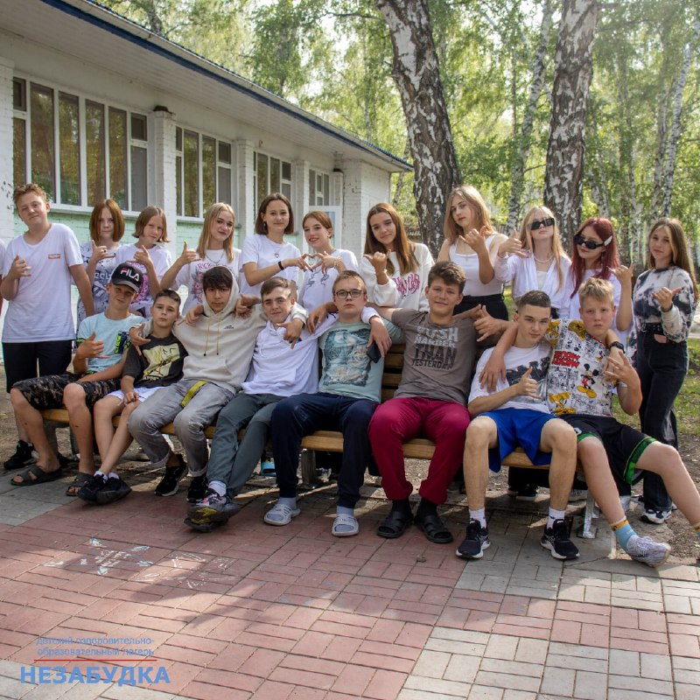

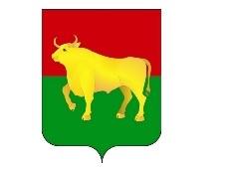

**Администрация**

**Куйбышевского муниципального района**

**Новосибирской области**

**ОФИЦИАЛЬНО**

***Пресс-релиз от 27.07.2022***

Бесплатные путевки в загородные лагеря для детей от 7 до 17 лет

Органы социальной защиты населения Куйбышевского муниципального района Новосибирской области предлагают родителям бесплатные путевки для детей от 7 до 17 лет включительно в детские оздоровительные лагеря:

1. Детский оздоровительно-образовательный лагерь «Незабудка» (заезд с 07.08.2022 по 27.08.2022);

2. Детский оздоровительно-образовательный лагерь «Зернышко» Барабинский район, с. Юный Пионер, (заезд с 11.08.2022 по 31.08.2022).

Получить путевку могут родители детей, которые в текущем году не отдыхали в загородных оздоровительных лагерях по путевкам, полученным через органы социальной защиты населения.

Для получения путевки родители (законные представители) представляют следующие документы:

1. Заявление одного из родителей (законного представителя) по установленной форме;

2. Копию документа, подтверждающего полномочия законного представителя ребенка в случае, если законный представитель ребенка не является родителем;

3. Копию свидетельства о рождении ребенка (паспорта);

4. Справку о регистрации ребенка по месту жительства (пребывания);

5. Копии СНИЛС всех членов семьи.

Для получения путевок необходимо обратиться по адресу: г. Куйбышев, квартал 7, дом 15, каб. № 9, консультация по тел.:61-926.

#Куйбышевский1 #Патриот54

***Управление делами,***

***Василенко Ольга,***

***тел. 50-927***

АДМИНИСТРАЦИЯ

ГЖАТСКОГО СЕЛЬСОВЕТА

КУЙБЫШЕВСКОГО РАЙОНА

НОВОСИБИРСКОЙ ОБЛАСТИ

ПОСТАНОВЛЕНИЕ

27.07.2022 № 77

Об определении мест, на которые запрещается возвращать животных без владельцев (из приюта) на территории Гжатского сельсовета Куйбышевского района Новосибирской области и утверждении перечня лиц, уполномоченных на принятие решений о возврате животных без владельцев на прежние места их обитания.

# В соответствии Федеральными законами от 14.07.2022 года № 269-ФЗ «О внесении изменений в Федеральный закон "Об ответственном обращении с животными и о внесении изменений в отдельные законодательные акты Российской Федерации"», от 27.12.2018 № 498-ФЗ «Об ответственном обращении с животными и о внесении изменений в отдельные законодательные акты Российской Федерации», руководствуясь Федеральным законом от 06.10.2003 N 131-ФЗ (ред. от 30.12.2021) «Об общих принципах организации местного самоуправления в Российской Федерации»

# ПОСТАНОВЛЯЕТ:

1. Определить места, на которые запрещается возвращать животных без владельцев (из приюта) на территории Гжатского сельсовета Куйбышевского района Новосибирской области согласно Приложению №1.

2. Определить места возврата животных в среду обитания на территории Гжатского сельсовета Куйбышевского района Новосибирской области согласно Приложению №2.

3. Утвердить перечень лиц, уполномоченных на принятие решений о возврате животных без владельцев (из приютов) на прежние места их обитания на территории Гжатского сельсовета Куйбышевского района Новосибирской области согласно Приложению №3.

4. Опубликовать настоящее постановление на официальном сайте администрации

Гжатского сельсовета Куйбышевского района Новосибирской области в телекоммуникационной сети «Интернет».

5.Настоящее постановление вступает в силу с момента его официального опубликования.

6. Контроль за исполнением настоящего постановления оставляю за собой.

Глава Гжатского сельсовета

Куйбышевского района

Новосибирской области К.А.Зебин

Приложение №1  
к постановлению администрации

Гжатского сельсовета

Куйбышевского района

Новосибирской области  
от 27.07.2022 № 77

Места, на которые запрещается возвращать животных без владельцев

|  |  |  |
| --- | --- | --- |
| Наименование населенного пункта | Объекты, на территорию которых запрещается возвращать животных без владельцев | Адрес объекта |
| с.Гжатск | МКОУ СОШ | с.Гжатск, ул.Центральная, 108 |
|  | Дом культуры | с.Гжатск, ул.Центральная, 147 |
|  | Здание администрации | с.Гжатск, ул.Центральная, 110 |
|  | Детская игровая площадка | с.Гжатск, ул.Центральная, 147 |
|  | Участковая больница | с.Гжатск, ул.Центральная, 149 |
|  | Детский сад | с.Гжатск, ул.Центральная, 102 |
| д.Казатово | СК | д.Казатово, ул.Казатовская, 30 |
| д.Степановка | ФАП | д.Степановка, ул.Степная, 7-2 |
| Аул Бергуль | МКОУ СОШ | Аул Бергуль, ул.Рапикова, 69 |
|  | Дом культуры | Аул Бергуль, ул.Рапикова, 71 |
|  | ФАП | Аул Бергуль, ул.Тукая, 28-2 |
|  | Детская игровая площадка | Аул Бергуль, ул.Рапикова, 71 |
| д.Бергуль | СК | д.Бергуль, ул.Северная, 5 |

Приложение №2  
к постановлению администрации

Гжатского сельсовета

Куйбышевского района

Новосибирской области  
от 27.07.2022 № 77

Территория, на которую разрешается возвращать животных без владельцев (из приюта) на территории Гжатского сельсовета Куйбышевского района Новосибирской области

|  |  |
| --- | --- |
| Наименование населенного пункта | Территория, на которую разрешается возвращать животных без владельцев (из приюта) |
| с.Гжатск | Пустырь вдоль берега озера Барчин |
| д.Казатово | Пустырь за границей земельных участков домовладельцев |
| д.Степановка | Пустырь за границей земельных участков домовладельцев |
| Аул Бергуль | Пустырь вдоль берега озера Яргол |
| д.Бергуль | Пустырь в районе животноводческой фермы |

Приложение №3  
к постановлению администрации

Гжатского сельсовета

Куйбышевского района

Новосибирской области  
от 27.07.2022 №77

Перечень лиц, уполномоченных на принятие решений о возврате животных без владельцев (из приютов) на прежние места их обитания на территории Гжатского сельсовета Куйбышевского района Новосибирской области

|  |  |  |
| --- | --- | --- |
| Наименование населенного пункта | Должность | ФИО |
| с.Гжатск | Председатель Совета депутатов | Рудова Ирина Алексеевна |
| д.Казатово | Староста | Иванова Валентина Алексеевна |
| д.Степановка | Староста | Кондакова Наталья Александровна |
| Аул Бергуль | Староста | Рахимова Оксана Валерьевна |
| д.Бергуль | Староста | Кузьмин Николай Васильевич |

Редакционный совет: Рудова И.А.- председатель совета депутатов, Зебин К.А.- глава администрации Гжатского сельсовета, Мишкинова Л.В.- заместитель главы Гжатского сельсовета, Кудряшова М.С. - специалист администрации.